立地固定式施工標準:
- 地面式固定基座(詳圖一)
圖一
基礎螺絲及RC基墩座工法詳(圖二)


插桿
立地式基座
基礎螺絲
圖二
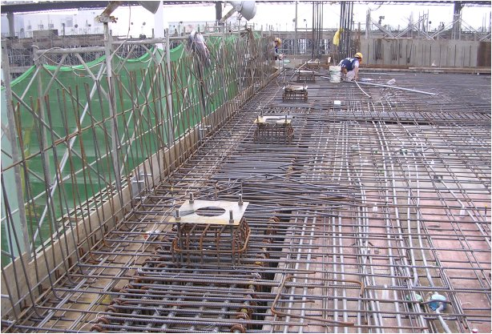
基礎螺絲
(倒勾電焊固定於鋼筋上)
竹節鋼筋雙排與樓板共構
基礎螺絲預埋時與樓板共構情形
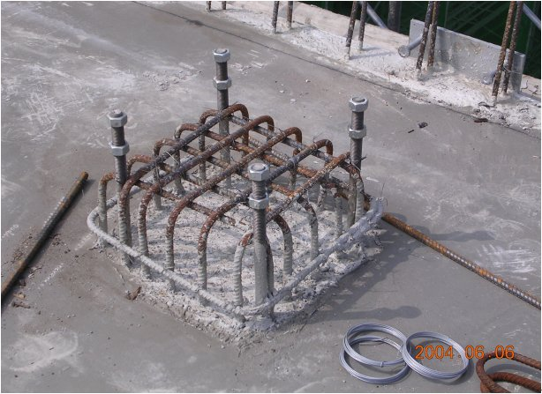
樓板灌漿完成狀態
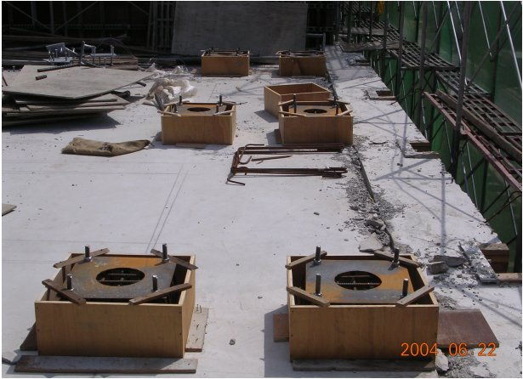
RC土墩灌漿組模情形
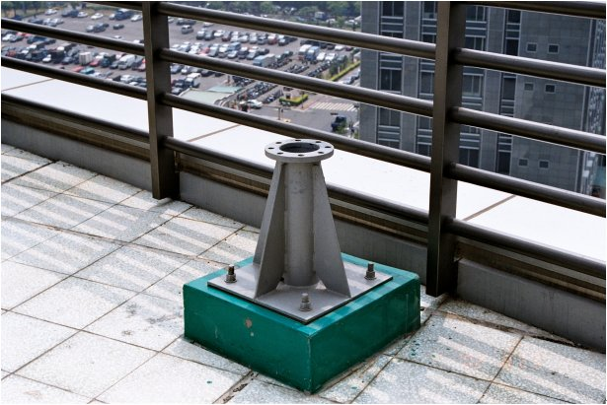
基座及RC土墩完成狀態

施做注意事項:
- 施做單位應提供設計圖說.結構技師簽認之強度計算給與營造廠商,以利
檢討樓板之承壓應力是否足夠後,始可施做
- 各階段施做狀態應盡量照相保存,以利爾後相關介面廠商了解
- 基礎螺絲應盡量採用預埋工法,若採用化學錨栓施作時,應考慮各層面是否
適合後方可施作,而施作完成後應請專業廠商做拉拔測試(%)

工法錯誤案例
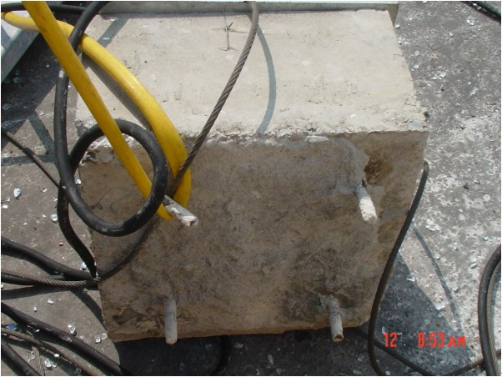

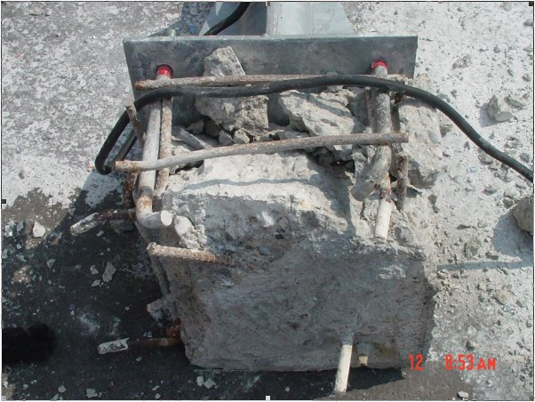

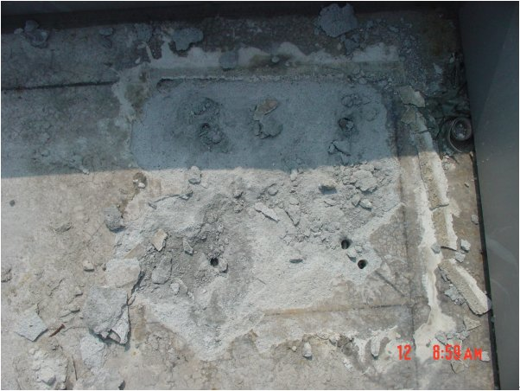

- 扶壁式固定基座

